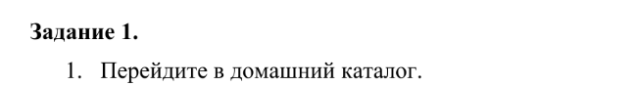





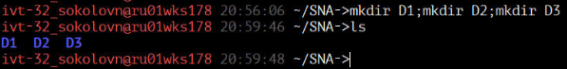



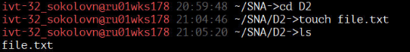





























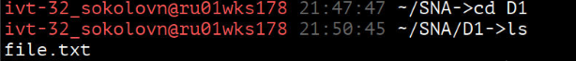







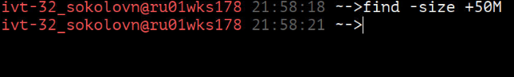

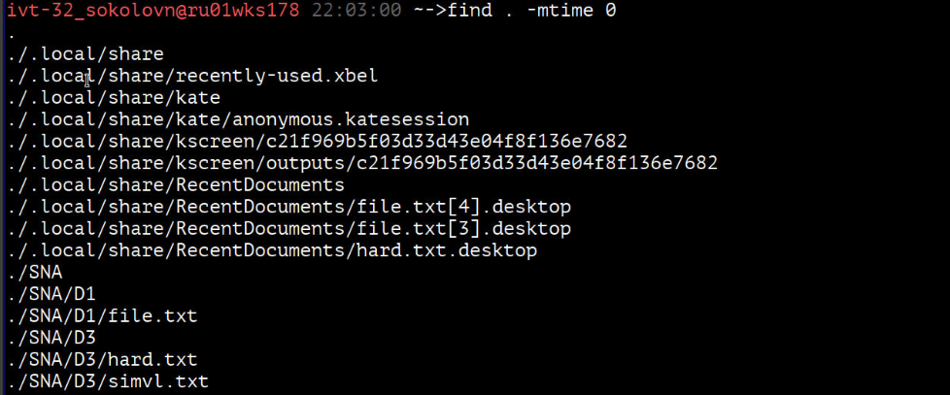







Файл "find" является исполняемым файлом, представляющим собой утилиту командной строки для поиска файлов и каталогов.



относятся к типу "файл образа инициализации"

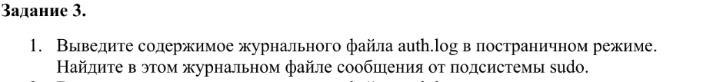

















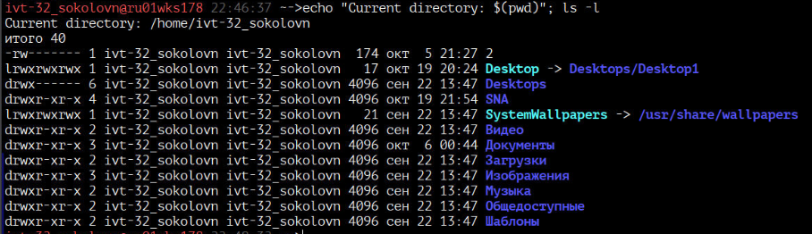





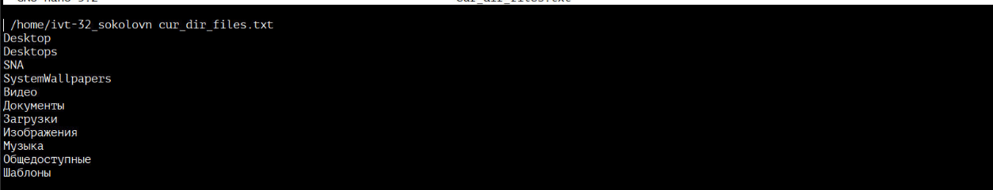

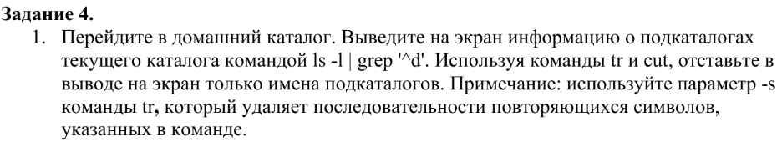

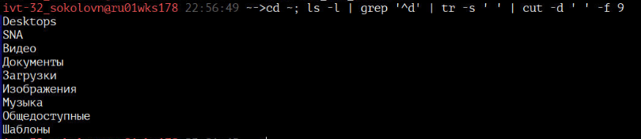

**grep '^d':** использует команду grep для фильтрации вывода команды ls -l. Она ищет строки, начинающиеся с символа "d", что указывает на директории.

**tr -s ' ':** использует команду tr для удаления повторяющихся пробелов в выводе команды grep. Опция -s означает "сжатие" (squeeze), а ' ' указывает, что пробел является символом разделителя.

**cut -d ' ' -f 9:** использует команду cut для извлечения 9-го поля из каждой строки. Опция -d ' ' указывает, что пробел является разделителем полей.









